1. 登录界面增加武科大资环学院的logo

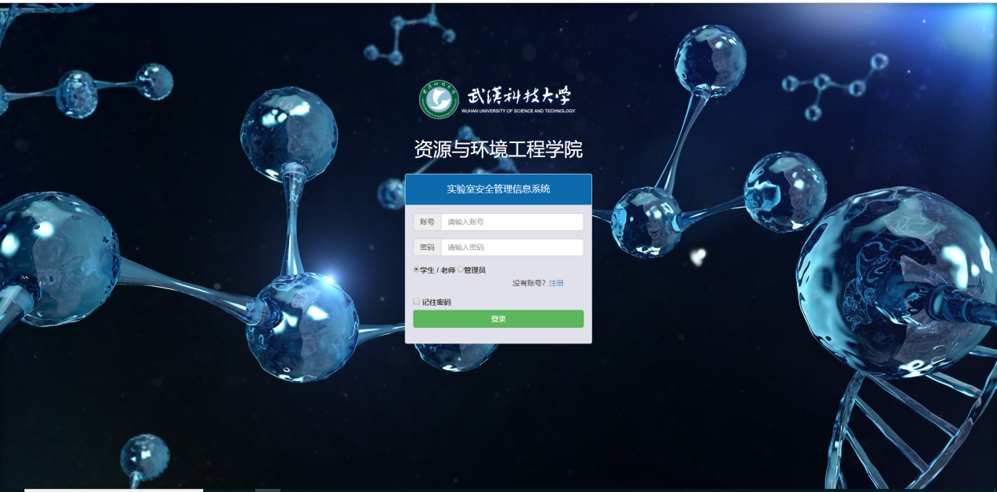

1. 教师权限增加（查看实验信息录入情况）

查看和填写实验信息

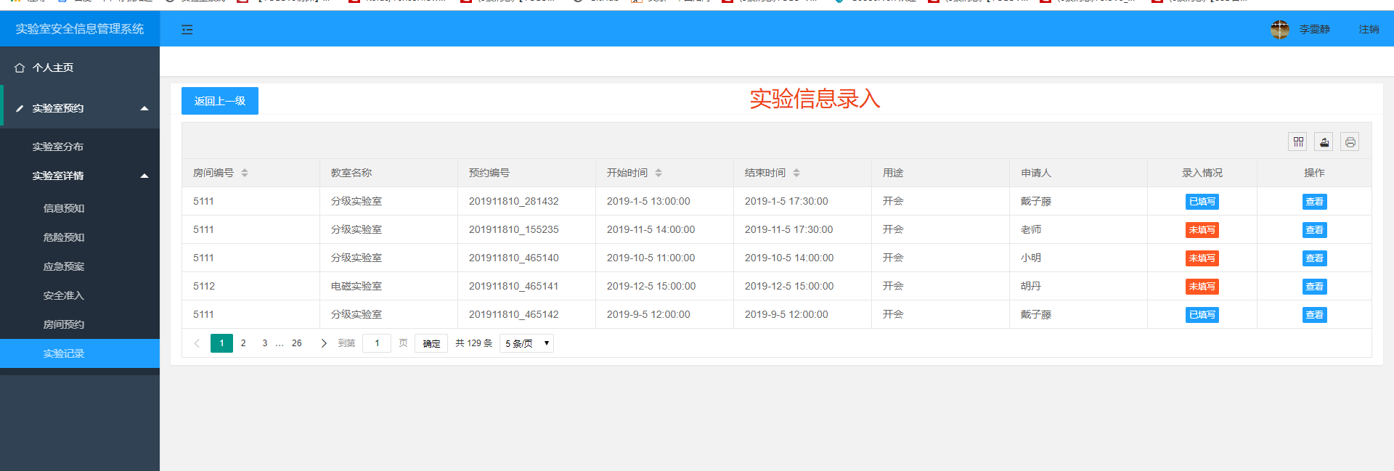

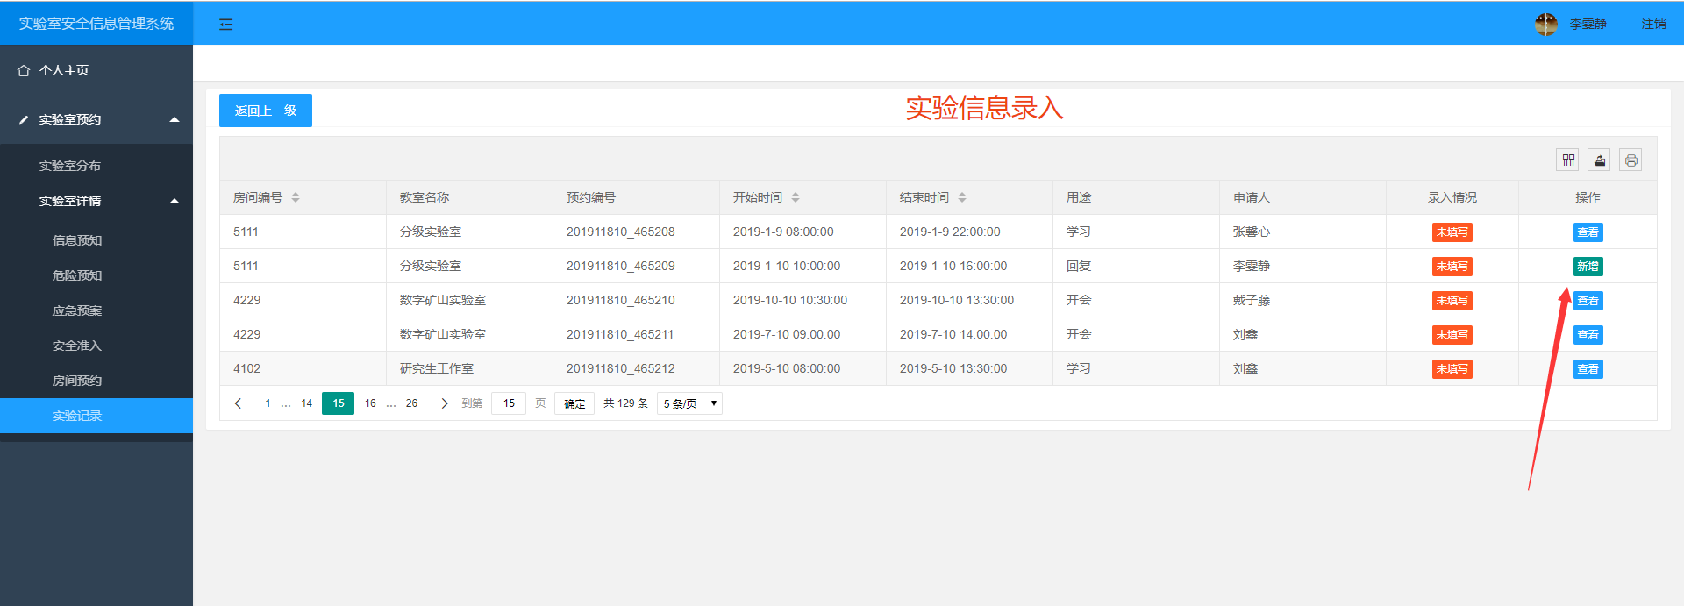

1. 论文实验部分

采用fast rcnn 成功对数据集完成训练部分

